7. 넘파이

1) 넘파이(Numpy)란?

지금까지 데이터의 중요성에 대해서는 충분히 이해 하셨으리라 믿습니다. 인공 신경망을 설계하고, 직접 프로그래밍할 때 가장 많이 사용하는 데이터가 바로 배열입니다. 이러한 배열을 인공 신경망에 적합하게 생성하는 방법이 있습니다. 바로 넘파이(Numpy) 라이브러리를 사용하는 것입니다.



우리가 이번 장에서 사용할 넘파이는 배열이나 행렬의 계산에 필요한 함수들을 모아 놓은 파이썬 라이브러리 입니다

2) 넘파이 설치 및 설정하기

파이썬의 라이브러리는 자동으로 설치되지 않으므로 직접 설치하여야 합니다.

다만 우리가 사용하고 있는 코랩에서는 코랩을 지원하고 있기 때문에 코랩을 사용하고 계신다면 넘파이를 따로 설치하지 않으셔도 됩니다.

넘파이를 비롯한 파이썬 라이브러리를 설치하는 방법 중 하나는 pip 명령어를 사용하는 것입니다.

pip install numpy # pip 도구를 사용해서, numpy 를, install(설치)하겠다. 코랩을 사용하신다면 입력하지 않으셔도 됩니다!!

구글 코랩에는 기본적으로 넘파이가 설치되어 있지만 케라스와 마찬가지로 불러올 때는 import문을 사용해야 합니다

Import numpy

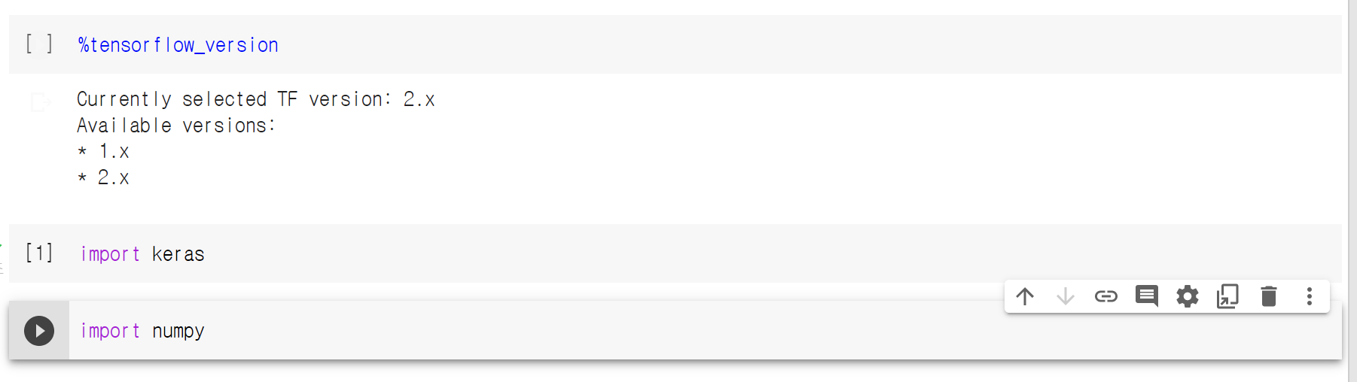

라이브러리를 불러왔으면 사용을 해야 합니다. 하지만 매번 numpy를 타이핑하기는 너무 귀찮을 수 있습니다. 그래서 우리는 numpy를 줄여서 np라고 부르기로 합시다.

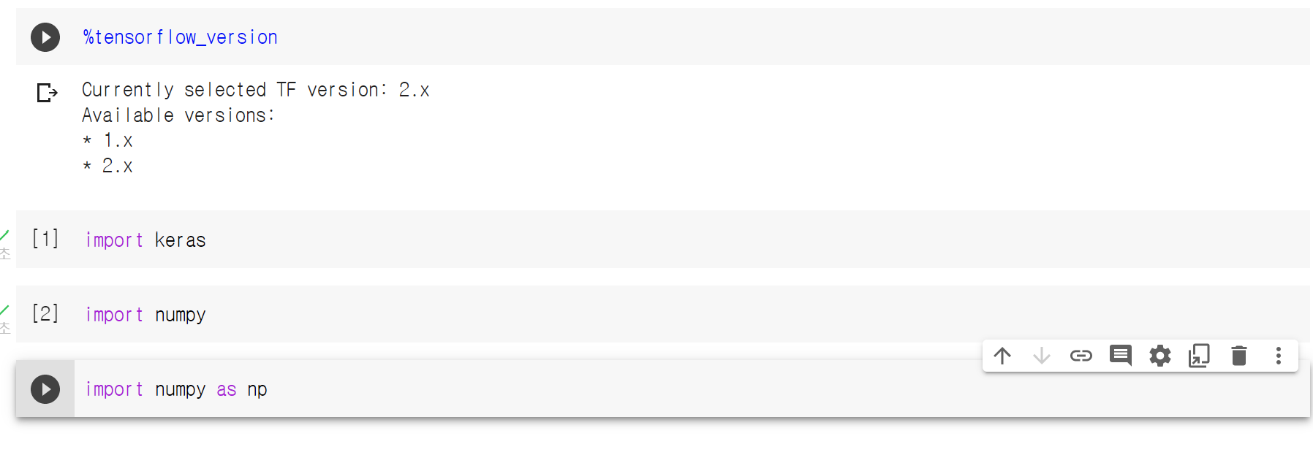

앞으로 인공지능 코딩을 진행하며 다양한 라이브러리를 사용하게 될 겁니다. 이 라이브러리를 이용하기 위해서 import와 as는 자주 사용하게 될 것이니 기억해 두는 것이 좋을 것입니다.

3) 넘파이로 배열 만들기

넘파이의 array() 함수를 사용하면 넘파이 배열을 만들 수 있습니다. 아까 넘파이를 np라고 부르기로 했으니 바로 사용해봅시다. 배열 이름은 우리 책의 이름(Standard of new Technology)을 따서 stArray로 합시다.

stArray = np.array([1, 3, 5, 7, 9]) # np(as로 설정해 준 numpy의 별칭)으로 1, 3, 5, 7, 9가 담긴 배열을 만들고 그 이름은 stArray로 하겠다.

* 여기서 np.array의 . 는 np(numpy)의 내부의 함수(기능)인 array를 불러오겠다는 뜻입니다. 앞으로 ~~.~~라는 형태를 얼마나 잘 이용하는지가 프로그래밍 혹은 딥러닝 제작 실력을 보는 척도 중 하나가 될 것입니다.

stArray # 잘 만들어졌나 확인하는 겁니다.

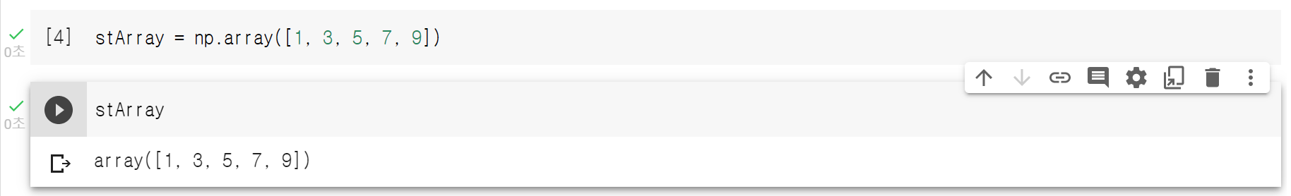

아래와 같이 나왔다면 잘 따라오셨습니다.

4) 다양한 배열

무작정 배열을 만들기만 한다고 제대로 사용할 수는 없겠죠. 배열에 대한 이해가 필요합니다. 데이터를 어떠한 형태로 배열에 넣는지가 인공 신경망을 설계할 때 중요하기 때문입니다

먼저 1, 2, 3, 4 3개의 원소로 이루어진 배열을 머리속에 떠올려봅시다

이런 형태인가요? 이것은 1행으로 이루어진 배열입니다. 외에도 다양한 행으로 이루어진 배열을 구성할 수도 있죠.

이렇게 말이죠.

우리가 인공 신경망을 설계하고 딥러닝 모델을 만들 때 어떤 배열의 형태로 입력할 것인지를 결정해야 합니다. 그리고 그렇게 하기 위해선 배열을 의도한 대로 구성하는 능력이 필요합니다.

위에서 배열의 ‘형태’라는 말을 사용했습니다. 우리가 만든 배열의 형태를 한번 볼까요? 우리가 만든 stArray의 형태를 보기 위해 stArray 안의 shape 함수를 사용합시다 (정확히는 np로 만든 a배열의 기능을 사용하는 것입니다)

stArray.shape

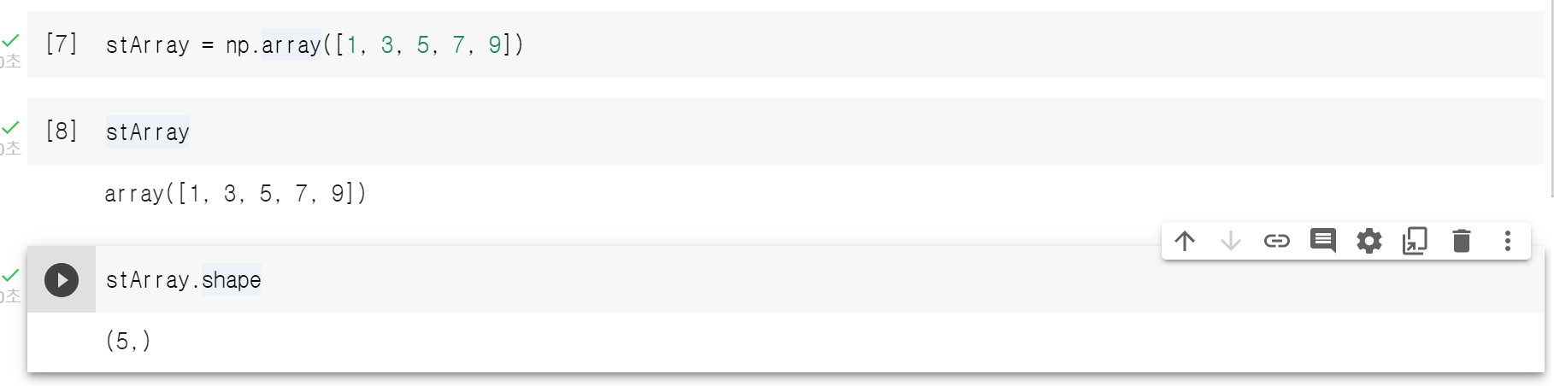

(5,)가 나온다면 가로로 5개의 줄(원소)이 있다는 뜻입니다.

5) 넘파이 2차원 배열 만들기

방금 만든 배열은 한줄로 이루어진 1차원 배열이었습니다. 이제 2차원 배열을 만들기 전에 2차원 배열의 모양에 대해 봅시다

1차원 배열은 우리가 아까 만든 stArray의 [1, 3, ,5, 7, 9]처럼 각 값이 1차원의 형태로, 즉 1줄로 구성된 것을 의미합니다

이렇게 말이죠

그럼 2차원 배열의 모양은 어떨까요?

이때 행렬이 필요하게 됩니다. 가로 줄은 ‘행(row)’, 세로 줄은 ‘열(column)’이라고 합니다.

배열을 다룰 때 아주 중요하니 반드시 알고 계셔야 합니다

2차원 배열을 다루는 법을 익히기 위해 위 사진과 같은 배열을 만들어봅시다.

stArray2 = np.array([[1, 3, 5, 7, 9], [2, 4, 6, 8, 10]])

만들었으면 확인도 해야죠

stArray2

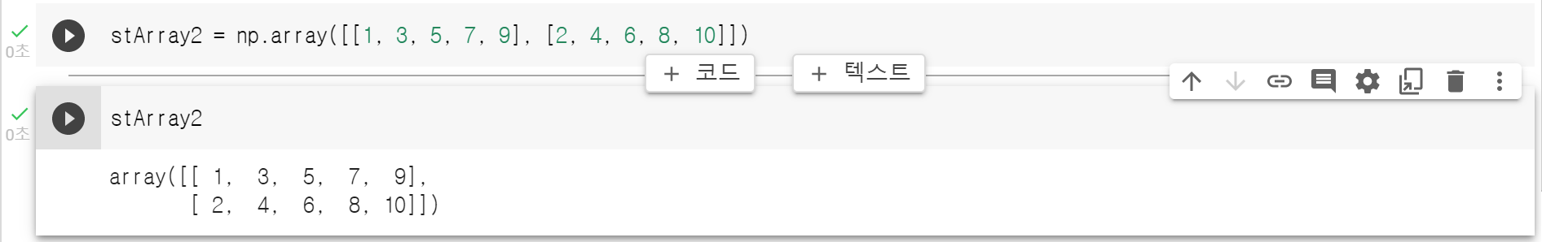

친절하게도 행마다 줄을 구분해줘서 보기가 편합니다

1번 행에 1, 3, 5, 7, 9 원소가, 2번 행에 2, 4, 6, 8, 10 원소가 들어있는 모습을 보실 수 있습니다. 이제 shape 명령어를 통해 형태를 보겠습니다

stArray2.shape

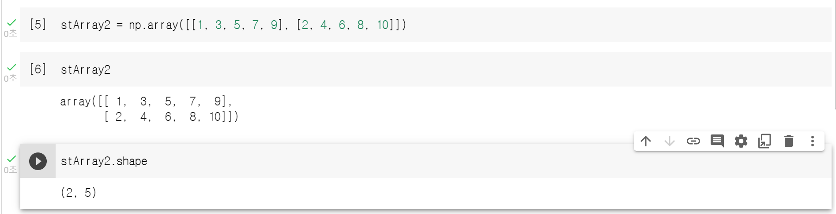

2행(가로 2줄), 5열(세로 5줄)이라고 알려줍니다

6) 배열 형태 바꾸기

넘파이의 강력한 기능 중 하나는 배열의 형태를 바꿀 수 있다는 점입니다. 이때 사용하는 함수가 reshape(바꿀 형태)입니다. 인공지능 프로그래밍에서 상당히 많이 사용되는 기능이지요.

바로 사용해봅시다. 방금 만든 (2, 5) 형태의 stArray2를 (5, 2)형태로 바꿔봅시다

stArray2.reshape(5, 2)

이번엔